**挖掘机电子冷却系统的热管理及其应用**

钟志兴 刘剑 韦光明

(广西柳工机械股份有限公司，柳州 545007)

摘 要：本文主要探讨目前常用的挖掘机冷却系统因为风扇直接驱动，各个散热器的热交换介质不是工作在最佳温度，造成柴油机能量的浪费。因此提出应用多组电子风扇，分别应用各个散热器，每组电子风扇根据其散热器的热交换介质温度单独控制。经过试验机验证，其相同工况，省油效率达到4%~7%。

关键词**：**柴油机；冷却系统；电子风扇；燃油消耗率

中图分类号： 文献标识码：A

挖掘机冷却系统是通过散热器，风扇及相关管路等部件，将散热器中流动的高温工作介质如液压油，冷却液，发动机进气等与外界的冷空气进行热交换，使相关工作介质保持在一定温度，保证挖掘机正常使用。目前挖掘机常用的冷却系统结构如下图1所示。由中冷器，水散热器、液压油散热器组成一个散热器组。在散热器组与发动机之间，设计有风扇。根据不同的设计，各散热器芯体组成一个或多个散热器组。每个散热器组对应一个风扇。

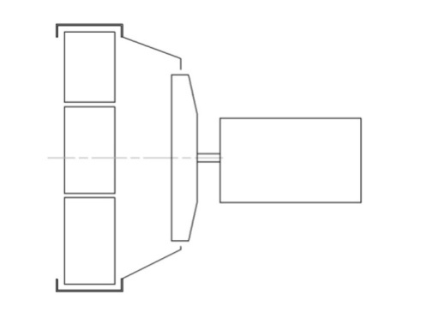

1

4

2

3

5

1. 液压油散热器，2. 冷却液散热器，

1

4

3. 中冷器，4. 风扇，5. 柴油机

图1 散热器组典型结构

1现有问题

挖掘机如要保证相关部件正常工作，就要将冷却液温度、液压油温及发动机进气温度进行控制，使其在正常工作范围内运行，不能过高或过低。但由于风扇是固定在发动机的上，由发动机直接驱动，其转速与发动机工作转速为线性关系，而与冷却系统工作温度无关。冷却系统在匹配设计时，是按最恶劣的条件下进行设计，比如要满足45℃环境温度可正常使用。而这个极端高温的环境是极少出现的，而在普通工作环境下，风扇一直在高速运行，冷却系统并不能在最佳工作温度下运行，同时也浪费了发动机的能量。

也有相当数量的挖掘机冷却系统设计有离合器风扇或单独的液压马达驱动的风扇。这样可以通过监测各个散热器的实际工作温度来控制风扇的转速快慢。但因为这是多个散热器芯体对应一个风扇，其控制逻辑是“或”的关系。每个散热器芯体对应一个风扇转速值，最终取其最大值做为风扇的实际工作转速。因此并不是每个散热器都工作在最佳温度下。

近年来，电子风扇开始在挖掘机冷却系统中得到应用，可设计每个散热器芯体对应一个或多个电子风扇，如图2所示。这样通过控制每一个散热器芯体风扇的转速，使冷却系统中每个散热器芯体的工作温度运行在最佳状态成为了可能。因为挖掘机是属于生产工具，因此最佳温度的选择必须要从整机效率最大，油耗最低这一点上考虑。而本文主要就是分别讨论每个散热器芯体的最佳工作温度，使整机燃油消耗达到最优。

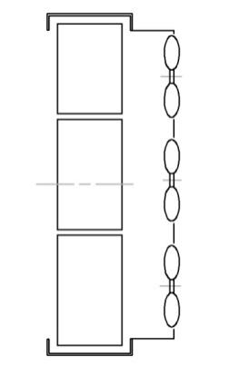

6

5

4

3

1

2

1. 液压油散热器，2. 冷却液散热器，3. 中冷器，

4. 电子风扇1，5. 电子风扇2，6、电子风扇3

图2 使用电子风扇的散热器组结构

2热交换介质温度与油耗关系

2.1冷却液温度

在柴油燃烧产生的化学能量中，除了用于对外做功，高温尾气排出，机体热辐射之外，有相当一部分被冷却液带走了。占比大约在20-25%左右，具体根据柴油机的设计，燃烧性能，及使用工况有关。因此减小冷却液带走的能量，使更多的能量用在做功上，可以提高柴油机的燃油经济性。

柴油机工作时，气缸内的热量是通过缸壁传递到冷却液的。对于具体的柴油机来说，其散热面积是固定的，而在具体的工况中，其传热系数可以认为是固定的，因此冷却液吸收的热量与燃气与冷却液温度差成正比。在燃气温度不变的情况下，可通过提高冷却液温度来减小温差。被冷却液吸收的热量减小，则有更多的能量用于做功，提高化学能转换为机械能的效率。但冷却液温度持续再升高时，从冷却液带走的热量减少，缸内的温度持续增加，造成空气密度降低而使空燃比恶化，燃油消耗率开始上升。

随着冷却液的温度提升，柴油机机油的温度也会升高。而机油粘度与温度是强相关的，机油粘度降低，减少了机油内部的摩擦损失。但如温度过高，粘度过低，其承载能力不足，无法形成油膜，摩擦损失反而会升高。

根据相关研究，柴油机在不同转速，不同冷却液温度下，不同负载的燃油消耗率的变化曲线如图三所示。随着冷却液温度的升高，燃油消耗率不断下降。当冷却液温度达到一定的值时，燃油消耗率达到最小值。冷却液温度持续增加时，燃油消耗率反而会增加。燃油消耗率最小值对应的冷却液温度，是与柴油机工作转速及负载率相关的。从相关数据可看出，工作转速越高，负载率越大，则对应的冷却液温度就越低，基本在85-95度之间变化。在柴油机正常允许的冷却液工作的70-100℃范围内，其燃油消耗耗率差异在1.5%-4.7%左右。从燃油消耗率角度来考虑，推荐发动机工作在低转速时，冷却液的工作温度控制在90-95℃，负载越高，温度越低。发动机工作在高转速时，冷却液的工作温度控制在85℃左右。

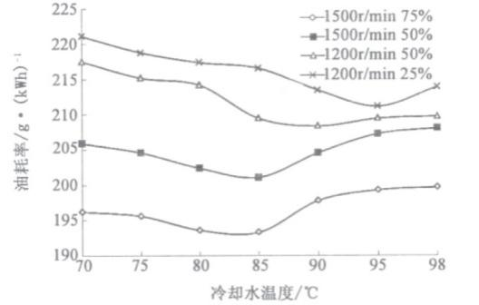

图3 冷却液温度对油耗的影响

2.2 柴油机进气温度

为了提高柴油机的升功率，现在中大型柴油机基本都是带有涡轮增压器，利用增压器的压缩功能，可以把进入柴油机的空气密度加大。但在经过增压器压缩后的压缩空气，气温也随着升高。进气柴油机的空气温度升高到一定程度后，柴油机的燃油消耗率、输出功率及尾气排放都会随之恶化。

有相关试验对六缸柴油机进行过研究，对六缸柴油机的2200r/min与1500r/min两个转速下不同负载率下进行了进气温度对燃油消耗率的影响试验。得出如图四、国五所示的结果：不管在哪个转速下与多大的负责率下，燃油消耗率都会随着进气温度的升高而升高，换而言之就是进气温度要越低越好。增压后的气温一般有100- 200℃，而中冷器的冷却能力有限，尺寸要求非常大或增加风扇的功率才能把温度降得很低。而进气温度对燃油消耗率的影响随着根据转速不同，负载不同，变化在0.5%到3%左右。所以最终发动机进气温度需结合燃油经济性与中冷器尺寸、成本及风扇的消耗功率综合考虑，在可接受的范围内，使用发动机进气温度低些。

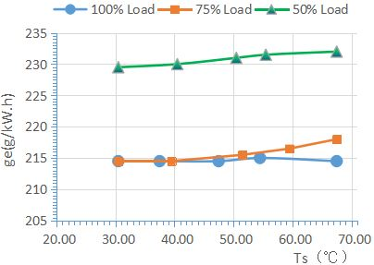

图4 2000r/min进气温度对油耗的影响

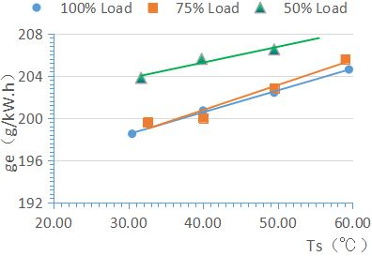

图5 1500r/min进气温度对油耗的影响

2.3 液压油温度

液压挖掘机的压力油由液压主泵提供，而目前的挖掘机主泵基本都是轴向柱塞泵，属于容积泵一类。机械效率与容积效率是容积泵的两个重要性能参数，但机械效率与容积效率转速、压力、温度等诸多因数有关，本文所讨论的是整机工作的经济性与散热系统温度的关系，不管是任何设备其效率越高能量损失的比率就越小，也就是经济性越好。所以，本文只就温度对机械效率与容积效率的影响进行探讨分析。

当液压油的温度升高时，其粘度也会随之降低，液压泵的内泄漏也会增加，因此液压泵容积效率也会降低。但液压油粘度降低，液压油内部的摩擦阻力变小，液压泵的机械效率是随之增加的。

根据图六曲线图可以看出，机械效率会随着温度的升高而升高，可是容积效率却是相反，容积效率是随着温度的升高而降低。所以最佳的液压油温度位于机械效率与容积效率曲线的交汇处，从图中可得出温度为65℃左右。在这个温度下，泵的效率为最高值，柴油机经济性也就是最佳。

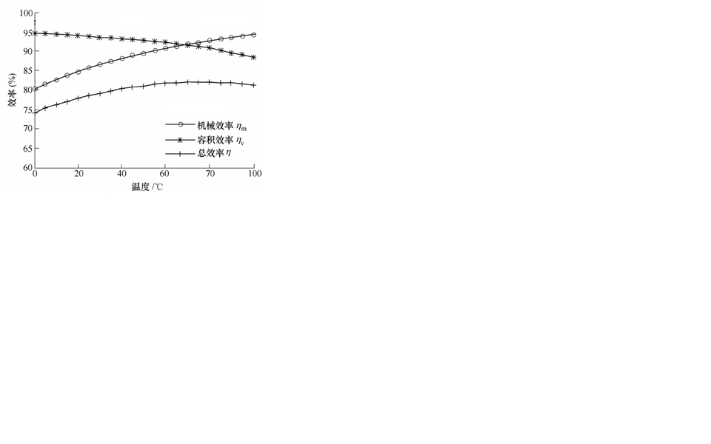

图6 液压油温对主泵总效率的影响

3 实施方案

基于以上分析，在一台现有13T的挖掘机进行了改装，使用电子风扇代替原来的发动机直驱风扇。因整机空间及风扇外形尺寸的限制，最终的冷却系统布置如图7所示。中冷器及冷却液散热器对应一组电子风扇，液压油散热器单独对应一组电子风扇，为了防止两组风扇间气流的相互干扰，在导风罩内增加了一个隔板。

4

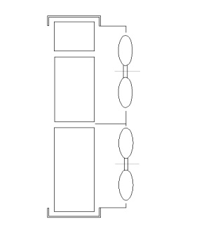

1

5

2

6

3

1. 中冷器，2. 冷却液散热器，3. 液压油散热器，

4. 电子风扇组1，5. 隔板 6. 电子风扇组2

图6 新方案冷却系统

分别对原机状态及改进状态的油耗进行的测试，数据见表1。可看出，改进后的整机油耗有明显的改善，

|  |  |  |  |  |
| --- | --- | --- | --- | --- |
| 档位 | 6 | 8 | 10 | 12 |
| 油耗  改善 | 7.74% | 4.08% | 6.31% | 5.95% |

表1

4 结 论

通过本文的探讨，为了提高挖掘机燃油经济性，对于挖掘机散热系统的各散热器的工作温度得出了明确的数值，其一：发动机工作在低转速时，冷却液的工作温度控制在90-95℃，负载越高，温度越低。发动机工作在高转速时，冷却液的工作温度控制在85℃左右。；其二：液压油温应该控制在65℃左右；其三：发动机进气温度要结合中冷器尺寸，在可接受范围内，尽可能的低。

参考文献

[1].付永领等 轴向柱塞式电液泵能量转化效率研究 机械工程学报 2014年7月 第50卷第14期 204-211

[2].乔慧强等 增压柴油机进气温度对性能和排放的影响研究 长沙铁道学院学报 1997年12月 第15卷第4期 108-112

[3].卢广锋等 汽车冷却系统冷却液温度对发动机性能的影响 山东内燃机 2002年第1期 29-33

[4].庞宏磊等 冷却水温度变化对柴油机油耗率与排放的影响 内燃机车 2012年4月 第4期（总第458期）

[5].许翔等 大气压力和冷却液温度对柴油机性能影响的试验研究 车用发动机 2017年8月 第4期（总第231期）

[6].高茜等 影响重型车油耗的发动机参数 2012（4） 46-48